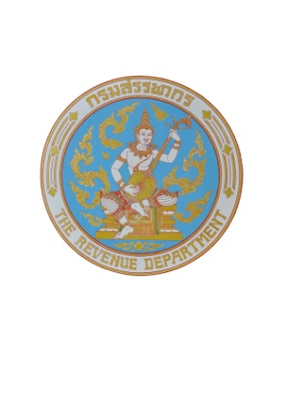 | กรมสรรพากร
 | Revenue Department News
เลขที่ข่าว ปชส. 35/2561
วันที่แถลงข่าว 8 มิถุนายน 2561
เรื่อง กรมสรรพากรเชิญผู้ประกอบการและประชาชนทั่วไปตอบแบบสำรวจความคิดเห็น เพื่อนำไปปรับปรุง
การให้บริการที่ดียิ่งขึ้น
...................................................................................................................................................................................
กรมสรรพากรได้จัดทำโครงการ “การสำรวจความคิดเห็นด้านความเชื่อมั่นต่อการให้บริการ และการบริหารงานตามหลักธรรมาภิบาล” เพื่อช่วยสะท้อนภาพการดำเนินการและใช้เป็นข้อมูลในการปรับปรุง การให้บริการของกรมสรรพากรภายใต้หลักธรรมาภิบาล จึงขอเชิญชวนผู้ประกอบการ ผู้เสียภาษี ประชาชน นิสิต นักศึกษา รวมทั้งผู้รับบริการและผู้มีส่วนได้ส่วนเสียของกรมสรรพากร ร่วมแสดงความคิดเห็น ข้อเสนอแนะ ในแบบสำรวจความคิดเห็นด้านความเชื่อมั่นต่อการให้บริการของกรมสรรพากรตามหลักธรรมาภิบาล ที่เว็บไซต์กรมสรรพากร www.rd.go.th > what’s new > หัวข้อ ขอเชิญร่วมตอบแบบสำรวจความคิดเห็นเกี่ยวกับด้านความเชื่อมั่นต่อการให้บริการของกรมสรรพากรตามหลักธรรมาภิบาล หรือทาง QR Code ตั้งแต่บัดนี้จนถึงวันที่ 22 มิถุนายน 2561
ทั้งนี้ หากมีข้อสงสัยสามารถสอบถามข้อมูลได้ที่กลุ่มพัฒนาระบบบริหาร โทร. 02 272 9157 หรือศูนย์สารนิเทศสรรพากร โทร. 1161

***********************************

กรมสรรพากร เต็มที่ เต็มใจ ให้ประชาชน
สำนักงานเลขานุการกรม ส่วนประชาสัมพันธ์
เลขที่ 90 ถนนพหลโยธิน 7 พญาไท กรุงเทพฯ 10400 โทร. 0 2272 9529-30 โทรสาร 0 2617 3324
หรือศูนย์สารนิเทศสรรพากร 1161 (RD Intelligence Center)

